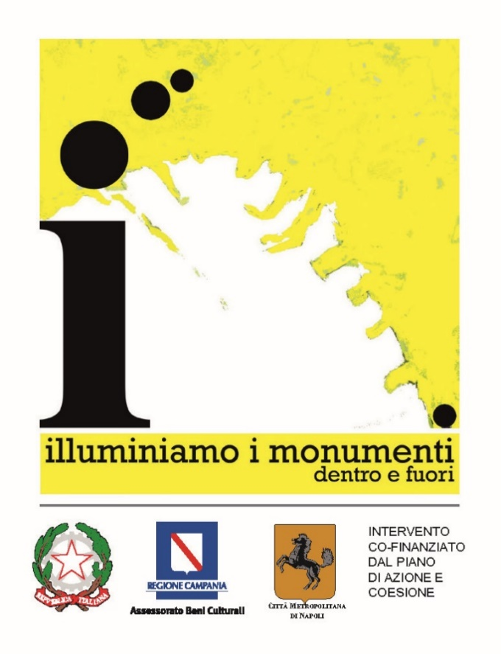

*La città Metropolitana per lo sviluppo strategico del territorio di area vasta con i suoi 92 comuni*

**illuminiamo i monumenti dentro e fuori**

**La Città Metropolitana di Napoli accende d’arte i suoi luoghi storici**

**“Controluce 1991-2014”**

*mostra a cura di Maria Savarese*

Chiostro grande del complesso monumentale di Santa Maria La Nova

Inaugurazione giovedì 29 ottobre, ore 18

**29 ottobre 2015 – 7 gennaio 2016**

*Napoli, 29.10.2015* – Ha aperto giovedì 29 ottobre 2015, presso il Chiostro grande del complesso monumentale di Santa Maria La Nova di Napoli, la mostra fotografica “Controluce 1991-2014”, a cura di Maria Savarese.

La rassegna rientra nel palinsesto della manifestazione “Illuminiamo i monumenti dentro e fuori”, promossa dalla Città Metropolitana di Napoli.

Fino al 7 gennaio 2016 sono **esposte 60 fotografie e ne sono proiettate 800**, **alcune delle quali mai viste prima**, frutto di una selezione operata all’interno dell’enorme archivio fotografico -oltre 400.000 immagini- dell’Agenzia Controluce che sin dalla sua nascita nel 1991 si è proposta come punto di riferimento per la copertura fotografica dei **maggiori eventi del Sud Italia**.

Al centro del racconto per immagini, lungo quasi 25 anni, Napoli, nel suo rapporto con i fotografi napoletani – Mario Laporta, Carlo Hermann, Salvatore Laporta, Alfonso Di Vincenzo, Roberta Basile, Alessio Buccafusca, tra gli altri – che seguono ogni giorno la vita pulsante della città, da testimoni oculari che hanno dismesso da tempo il concetto romantico di fotogiornalismo a favore di una testimonianza immediata e diretta.

I 60 scatti ripercorrono la storia della città dal 1991 ai giorni nostri attraverso specifiche tematiche (politica, criminalità, cronaca nera, lavoro, sport, spettacolo, cultura, vedute aeree di Napoli, tradizioni popolari). L’altro nucleo centrale del progetto espositivo è la proiezione di 800 foto all’interno degli otto rosoni presenti nel porticato del chiostro. “Far rivivere i rosoni del chiostro di Santa Maria La Nova con immagini proiettate al loro interno – scrive Maria Savarese nel suo testo in catalogo - significa ridare vita ad uno spazio concepito per accogliere icone o dipinti. La scelta di proiettare anche alcune foto del Sud Italia significa ribadire l'antico ruolo di capitale cui Napoli ha assolto fino a due secoli addietro, e che in un certo senso assolve ancora”.

Tenendo conto di un archivio sterminato, costruito per progressiva accumulazione, l’obiettivo principale dell’esposizione è di **attraversare un ventennio, di fotografia e di cronaca**: dal bianco e nero al colore, dall’analogico al digitale, dalla stagione di Bassolino a quella di De Magistris, estraendo da una parte le fotografie emblematiche, gli istanti essenziali, alcuni entrati a far parte dell’immaginario collettivo - tutte quelle immagini, e quelle storie, che hanno occupato le prime pagine dei giornali del mondo intero; dall’altra, di affiancare a quanto già noto, storie apparentemente marginali, **immagini spesso mai viste**, poco riconoscibili, in grado di restituire al fotogiornalismo, a Napoli, al Sud e al racconto di questi ultimi venticinque anni, profondità e multifocalità visiva, quasi una sorta di tridimensionalità narrativa.

La mostra è accompagnata da un **catalogo** edito da arte’m con testi di Maria Savarese, Mario Laporta, Antonio Biasiucci, Fabio Donato e Cesare Accetta.

**Scheda della mostra**

**Titolo** *Controluce 1991 – 2014*

**A cura di**Maria Savarese

**Sede** Chiostro grande del complesso monumentale di Santa Maria La Nova

Piazza Santa Maria la Nova 44, Napoli

**Date** 29 ottobre 2015 – 7 gennaio 2016

**Orari** Da martedì a domenica, 10 - 18. Lunedì chiuso.

**Ingresso** libero

**Catalogo** edito da arte’m

**Sito internet** [www.illuminiamoimonumenti.it](http://www.illuminiamoimonumenti.it)

**Materiali per la stampa** scaricabili collegandosi al link https://goo.gl/gGYaeP

**Info e prenotazioni** 081.2395666 attivo dal lun al ven, h. 9 - 17

**Uffici stampa**

NORA comunicazione, Dott.ssa Eleonora Caracciolo di Torchiarolo

339.8959372 | info@noracomunicazone.it

Dott. Antonio Vista, Ufficio Stampa Sindaco Metropolitano

081 79 49 359 | [avista@cittametropolitana.na.it](mailto:avista@cittametropolitana.na.it)

Dott. Domenico Pennone, Ufficio Stampa Consiglio Metropolitano

081 79 49 328 | [dpennone@cittametropolitana.na.it](mailto:dpennone@cittametropolitana.na.it)